IN00601_j0211983PAŠVALDĪBAS SIA

“RŪJIENAS SILTUMS”

Reģistrācijas Nr. 44103023807

Raiņa iela 3, Rūjiena, Valmieras novads, LV 4240

2025.gada 09.maijs

Cenu aptauja

“Ūdensapgādes un kanalizācijas tīklu izbūves būvprojektu izstrāde un autoruzraudzība”

ID Nr. RS/2025/03

|  |  |
| --- | --- |
| Pasūtītājs | **PSIA “Rūjienas siltums”**, reģ. Nr. 44103023807, Juridiskā adrese: Raiņa iela 3, Rūjiena, Valmieras novads, LV-4240, tālrunis 28310604, e-pasta adrese: info@rujienassiltums.lv |
| Iepirkuma nosaukums | “Ūdensapgādes un kanalizācijas tīklu izbūves būvprojektu izstrāde un autoruzraudzība” ID Nr. RS/2025/03. |
| Kontaktpersona | PSIA "Rūjienas siltums" valdes priekšsēdētājs Gints Vēveris, tālrunis 28611943, e-pasts: vadiba@rujienassiltums.lv |
| Iesniegšanas termiņš | Piegādātāji piedāvājumus var iesniegt līdz **2025. gada 19.maijam, plkst. 12:00** PSIA “Rūjienas Siltums” elektroniski uz e-pastu - vadiba@rujienassiltums.lv līdz šajā punktā minētajam termiņam. Iesniegtie piedāvājumi ir Pasūtītāja īpašums. |
| Iepirkuma publicitāte | Cenu aptauja publicēta http://rujienassiltums.lv/lv/iepirkumi/  Publicitātes datums: 2025.gada 09.maijā. |
| Plānotais līguma izpildes termiņš | 5 mēnešu laikā no līguma noslēgšanas brīža. |
| Apmaksas nosacījumi | Norēķins par izstrādātu būvprojektu tiek veikts 20 dienu laikā pēc rēķina saņemšanas. |
| Piedāvājuma derīguma termiņš | Visu pretendentu piedāvājumi ir spēkā līdz dienai, kad noslēgta cenu aptauja, vai procedūra izbeigta, neizvēloties nevienu piedāvājumu. |
| Papildus nosacījumi | Pirms lēmuma pieņemšanas par pretendentu, kuram būtu piešķiramas līguma slēgšanas tiesības, izmantojot Ministru kabineta noteikto informācijas sistēmu, Pasūtītājs pārbauda vai iepirkuma pretendents ir reģistrēts likumā noteiktajā kārtībā un likumā noteiktajos gadījumos. Ja piedāvājumu iesniedz fiziskā persona, tai jābūt reģistrētai saimnieciskajai darbībai normatīvajos aktos noteiktajā kārtībā līdz dienai, kad Pasūtītājs slēgs iepirkuma līgumu. |
| Izvirzītās prasības | Pretendenta piedāvātajam projektētājam jābūt attiecīgās jomas sertifikātam sekojošā jomā:   1. Ūdensapgādes un kanalizācijas sistēmu projektēšana, ieskaitot ugunsdzēsības sistēmas. Par speciālistiem piešķirtajiem sertifikātiem Pasūtītājs pārliecināsies Būvniecības informācijas sistēmas mājaslapā [www.bis.gov.lv](http://www.bis.gov.lv) pieejamajā reģistrā. 2. Pretendents var nodrošināt Projektētāju, kurš pēdējo piecu pilno gadu (2020., 2021., 2022. 2023., 2024. un līdz piedāvājuma iesniegšanas brīdim) laikā līdz piedāvājuma iesniegšanas brīdim ir veicis un pabeidzis vismaz 1500 m ārējo ūdenssaimniecības inženiertīklu (ieskaitot lietus kanalizācijas un spiedvadu tīklus) projektēšanu. Minēto pieredzi Pretendents pierāda ar izstrādāto būvprojektu (minēto pieredze drīkst summēt ar atsevišķiem būvprojektiem). Būvprojekts apstiprināts būvvaldē. |
| Iesniedzamie dokumenti | Pretendents piedāvājumā iesniedz:   1. Aizpildītu pielikumu Nr.1 2. Pretendenta pieredze saskaņā ar izvirzītām prasībām (brīvā formā). |
| Vērtēšanas kritērijs | Piedāvājums ar viszemāko cenu |

Pielikumi:

1.pielikums – Pieteikums

2.pielikums – Projektēšanas uzdevums

PSIA “Rūjienas siltums” valdes priekšsēdētājs G.Vēveris

1.pielikums

**PIETEIKUMS DALĪBAI PUBLISKAJĀ TIRGUS IZPĒTĒ**

“Ūdensapgādes un kanalizācijas tīklu izbūves būvprojektu izstrāde un autoruzraudzība”

ID Nr. RS/2025/03

*(sastādīšanas vieta)* (*datums)*

|  |  |  |  |  |
| --- | --- | --- | --- | --- |
| **Informācija par pretendentu\*** | | | | |
| Pretendenta nosaukums: | |  | | |
| Reģistrācijas numurs: | |  | | |
| Juridiskā adrese: | |  | | |
| Pasta adrese: | |  | | |
| Tālrunis: | |  |  |  | |
| E-pasta adrese: | |  | | |
|  | | | | |
| **Informācija par pretendenta kontaktpersonu (atbildīgo personu)\*** | | | | |
| Vārds, uzvārds: |  | | | |
| Ieņemamais amats: |  | | | |
| Tālrunis: |  | |  |  | |
| E-pasta adrese |  | | | |

**Apstiprinām**, ka esam iepazinušies ar iepirkuma nolikumu un Tehnisko specifikāciju un piekrītam visiem tā noteikumiem, tie ir skaidri un saprotami, iebildumu un pretenziju pret tiem nav.

1. **Ūdensapgādes un kanalizācijas tīklu izbūves būvprojektu izstrāde un autoruzraudzība Upes ielā, Mazsalacā, Valmieras novadā.**

|  |  |  |  |
| --- | --- | --- | --- |
| Nosaukums | Kopējā piedāvājuma cena, EUR, bez PVN | PVN 21% | Kopējā piedāvājuma cena, EUR, ar PVN |
| Būvprojekta izstrāde |  |  |  |
| Autoruzraudzība |  |  |  |
| Kopā |  |  |  |

1. **Ūdensapgādes un kanalizācijas tīklu izbūves būvprojektu izstrāde un autoruzraudzība Veidenbauma ielā, Rūjienā, Valmieras novadā.**

|  |  |  |  |
| --- | --- | --- | --- |
| Nosaukums | Kopējā piedāvājuma cena, EUR, bez PVN | PVN 21% | Kopējā piedāvājuma cena, EUR, ar PVN |
| Būvprojekta izstrāde |  |  |  |
| Autoruzraudzība |  |  |  |
| Kopā |  |  |  |

1. **Ūdensapgādes un kanalizācijas tīklu izbūves būvprojektu izstrāde un autoruzraudzība Skolas ielā, Rūjienā, Valmieras novadā.**

|  |  |  |  |
| --- | --- | --- | --- |
| Nosaukums | Kopējā piedāvājuma cena, EUR, bez PVN | PVN 21% | Kopējā piedāvājuma cena, EUR, ar PVN |
| Būvprojekta izstrāde |  |  |  |
| Autoruzraudzība |  |  |  |
| Kopā |  |  |  |

**Kopējā līguma cena bez PVN - … EURO.**

**PVN 21% - … EURO.**

**Kopējā līguma cena ar PVN – EURO.**

**Apliecinām**, ka:

- nav tādu apstākļu, kuri liegtu piedalīties Tirgus izpētē un pildīt iepirkuma Nolikumā norādītās prasības.

- ka visa piedāvājumā iesniegtā informācija ir patiesa un iesniegtais piedāvājums nesatur komercnoslēpumu.

- gadījumā, ja pasūtītājs izvēlēsies šo piedāvājumu, apņemas slēgt tirgus izpētes līgumu un izpildīt līguma saistības.

|  |  |
| --- | --- |
| Pretendenta nosaukums: |  |
| Pilnvarotās personas vārds, uzvārds\* |  |

2.pielikums

**PROJEKTĒŠANAS UZDEVUMS**

“Ūdensapgādes un kanalizācijas tīklu izbūves būvprojektu izstrāde un autoruzraudzība”

ID Nr. RS/2025/03

|  |  |
| --- | --- |
| Darba uzdevums | Izstrādāt ūdensapgādes un sadzīves kanalizācijas paplašināšanas būvprojektu ar atzariem līdz īpašuma robežām, veikt autoruzraudzības darbus atbilstoši būvprojektam. Kanalizācijas sūkņu stacijas elektroenerģijas pieslēguma būvprojektu nodrošina Pretendents.  Uzņēmējs izstrādā trīs atsevišķus būvprojektus, katrai no paredzētajām darbu teritorijām. |
| Zemes gabalu apbūves teritorijas | Rūjienas un Mazsalacas pilsētas, Ķoņu pagasta teritorija. |
| Būvprojekta izstrādes uzsākšana | Pretendents izstrādā un saskaņo topogrāfisko plānu. Topogrāfisko plāns jāizstrādā visai paredzētajai būvdarbu zonai, tai skaitā perspektīvajiem atzariem. Būvprojekts izstrādājams uz aktuāla topogrāfiskā uzmērījuma plāna pamatnes, ievērojot Latvijas valsts Būvnormatīvus un citus spēkā esošos normatīvos aktus. |
| Izejmateriāli | Topogrāfiskais plāns (nodrošina Pretendents).  Īpašumtiesības apliecinoši dokumenti (pēc Pretendenta pieprasījuma nodrošina Pasūtītājs).  Tehniskie noteikumi atbilstoši būvatļaujai (pieprasa Pretendents).  Saskaņojumus par kanalizācijas atzaru izvietojumu (veic Pretendents).  Saskaņojumi un atzinumi (pieprasa Pretendents). |
| Projekta apjoms | Būvprojekts ietver šādas daļas un sadaļas:   1. Vispārīgā daļa. 2. Inženierrisinājumu daļa. 3. Ekonomikas daļa. 4. Darbu organizācijas projekts (DOP).   Pēc nepieciešamības projekta apjoms var tik paplašināts atbilstoši normatīvo aktu prasībām. |
| Projekta iesniegšana pasūtītājam | Pretendents iesniedz Pasūtītājam būvvaldē akceptētu būvprojektu. |
| Plānošanas prasības | 1. Veikt ūdensapgādes un sadzīves notekūdeņu kanalizācijas tīklu un būvju projektēšanu nodrošinot iespēju pievienoties tīkliem. 2. Projektētājs veic apsekošanas un nepieciešamos ģeotehniskās izpētes darbus atbilstoši normatīvo aktu (LBN 005-15 “Inženierizpētes noteikumi būvniecībā”) prasībām. 3. Projektētājam jāparedz racionālākais pieslēguma veids, pēc nepieciešamības jāparedz pieslēguma vietas rekonstrukcija. 4. Projektētājs pieprasa un saņem nepieciešamos tehniskos noteikumus no attiecīgajām institūcijām. Projektētājs ir atbildīgs par visu nepieciešamo atļauju un apstiprinājumu saņemšanu būvprojekta izstrādāšanai. 5. Projektētājs veic visus nepieciešamos saskaņojumus ar Pasūtītāju, valsts institūcijām, trešajām personām, kuru tiesības tiek skartas un būvvaldi. 6. Paredzēt izmantot tikai Eiropas Savienībā un Latvijas Republikā sertificētus materiālus un izstrādājumus. 7. Projektā paredzēt ūdensapgādes un kanalizācijas notekūdeņu novadīšanas un attīrīšanas nepārtrauktības nodrošināšanu tīklu izbūves laikā. 8. Paredzēt jaunu saimnieciski – sadzīves kanalizācijas pašteces kanalizācijas vadu izbūvi saskaņā ar LBN 223-15 “Kanalizācijas būves” un LBN 008-14 “Inženiertīklu izvietojums”. Cauruļvada izbūve veicama ar PP gludsienu caurulēm. Kanalizācijas tīklu iebūves dziļumam jānodrošina teritoriju apbūves iespējas pieslēgumu veikšanu pašteces ceļā. 9. Spiedkanalizācijas caurules ne mazāka, kā OD63mm, PN16. 10. Pieslēgumiem paredzēt individuāla pasūtījuma teleskopiskas skatakas 560/500, komplektā ar ne mazākas slodzes, kā 40t ķeta vāku. 11. Pagrieziena akas vai skatakas paredzēt dzelzsbetona, D1000 ar dz/b augstumu regulējošu gredzenu. Akai jābūt hermētiskai ar dubultu hidroizolāciju. Slodze ķeta vākam ne mazāk kā 40t. 12. Paredzēt maģistrālos ūdensvadus izbūvi saskaņā ar LBN 222-15 "ūdensapgādes būves", ūdensvada atzariem paredzēt pazemes tipa aizbīdņus. 13. Pēc nepieciešamības paredzēt virszemes ugunsdzēsības hidrantu/-us, ar labiekārtotu pamatni un apzīmējuma zīmi. 14. Paredzēt perspektīvos pieslēgumus esošajām dzīvojamām mājām ar PP gludsienu caurulēm OD 160mm, SN8. 15. Paredzēt cauruļvadu sistēmas skalošanu un cauruļvadu CCTV inspekciju. 16. Pēc paredzētās izbūves tehnoloģijas nodrošināt drošu darbu izpildi (pēc nepieciešamības paredzēt atbalsta sienu montāžu un gruntsūdens līmeņa pazemināšanu). |
| Apzaļumošana un labiekārtojums | Veikt ceļu segumu atjaunošanu sākotnējā stāvoklī. Iespēju robežās saglabāt atsevišķi augošos kokus būvdarbu teritorijā. Projektā uzrādīt nepieciešamos nozāģējamos kokus. |
| Autoruzraudzība | Projektētājs nodrošina autoruzraudzības darbus. |

1. **Ūdensapgādes un kanalizācijas tīklu izbūves būvprojektu izstrāde un autoruzraudzība Upes ielā, Mazsalacā, Valmieras novadā.**

Ūdensapgādes un kanalizācijas tīkli jāizbūvē pa maģistrālo ielu, īpašumam pretī jāizbūvē kanalizācijas aka un jānovelk atzars līdz īpašuma robežai. Pašteces kanalizācijas tīklus plānots pieslēgt pie esošiem kanalizācijas tīkliem (Rīgas ielā). Ūdensapgādes tīklu atzarus izbūvēt ar apakšzemes aizbīdņiem. Ūdensvada akas paredzēt ielu krustojumos, un uz maģistrālā tīkla (projektēšanas gaitā vietas tiks precizētas).

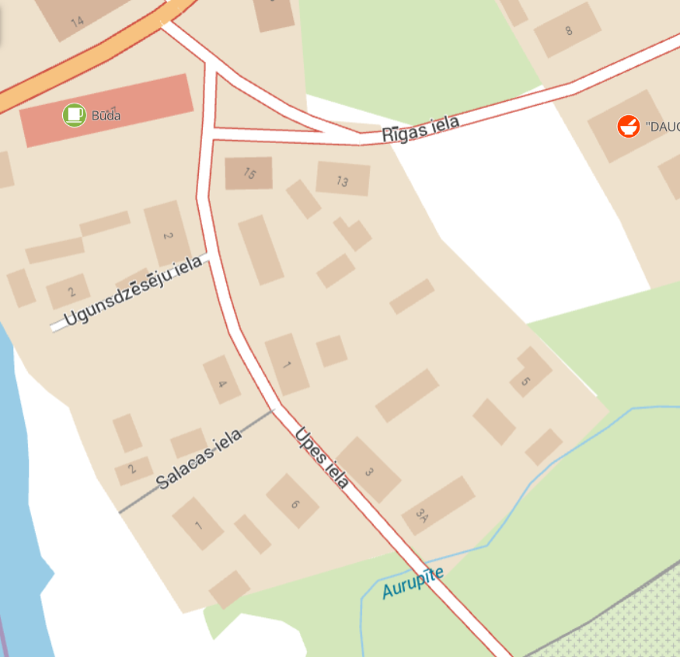

Pieslēguma vietas

Projektā nepieciešams paredzēt kanalizācijas notekūdeņu pārsūknēšanas iekārtu izbūvi.

Projektējamie ūdensapgādes un kanalizācijas tīkli ar atzariem līdz zemes robežai

r

r

Esošie ūdensapgādes un kanalizācijas tīkli

1. **Ūdensapgādes un kanalizācijas tīklu izbūves būvprojektu izstrāde un autoruzraudzība Veidenbauma ielā, Rūjienā, Valmieras novadā.**

Ūdensapgādes un kanalizācijas tīkli jāizbūvē pa maģistrālo ielu, īpašumam pretī jāizbūvē kanalizācijas aka un jānovelk atzars līdz īpašuma robežai. Pašteces kanalizācijas tīklus plānots pieslēgt pie esošiem kanalizācijas tīkliem (Valdemāra vai Kalna ielā). Ūdensapgādes tīklu atzarus izbūvēt ar apakšzemes aizbīdņiem. Ūdensvada akas paredzēt ielu krustojumos un uz maģistrāliem tīkliem (projektēšanas gaitā vietas tiks precizētas).

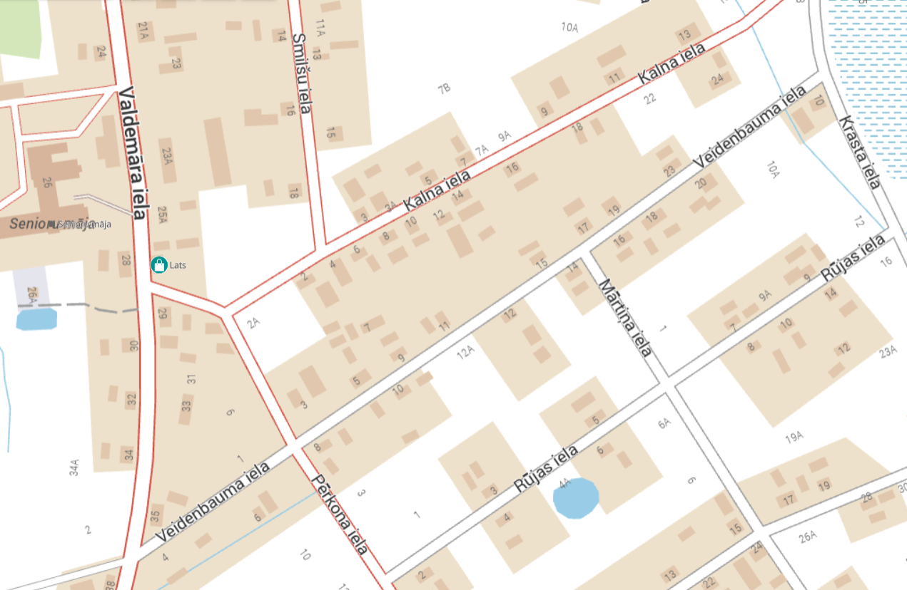

Esošie ūdensapgādes un kanalizācijas tīkli

Pieslēguma vietas

Projektējamie ūdensapgādes un kanalizācijas tīkli ar atzariem līdz zemes robežai

1. **Ūdensapgādes un kanalizācijas tīklu izbūves būvprojektu izstrāde un autoruzraudzība Skolas ielā, Rūjienā, Valmieras novadā.**

Ūdensapgādes un kanalizācijas tīkli jāizbūvē pa maģistrālo ielu, īpašumam pretī jāizbūvē kanalizācijas aka un jānovelk atzars līdz īpašuma robežai. Pašteces kanalizācijas tīklus plānots pieslēgt pie esošiem kanalizācijas tīkliem (pie īpašuma Skolas ielā 31; 33). Ūdensapgādes tīklu atzarus izbūvēt ar apakšzemes aizbīdņiem. Ūdensvada akas paredzēt ielu krustojumos un uz maģistrālā tīkla (projektēšanas gaitā vietas tiks precizētas).

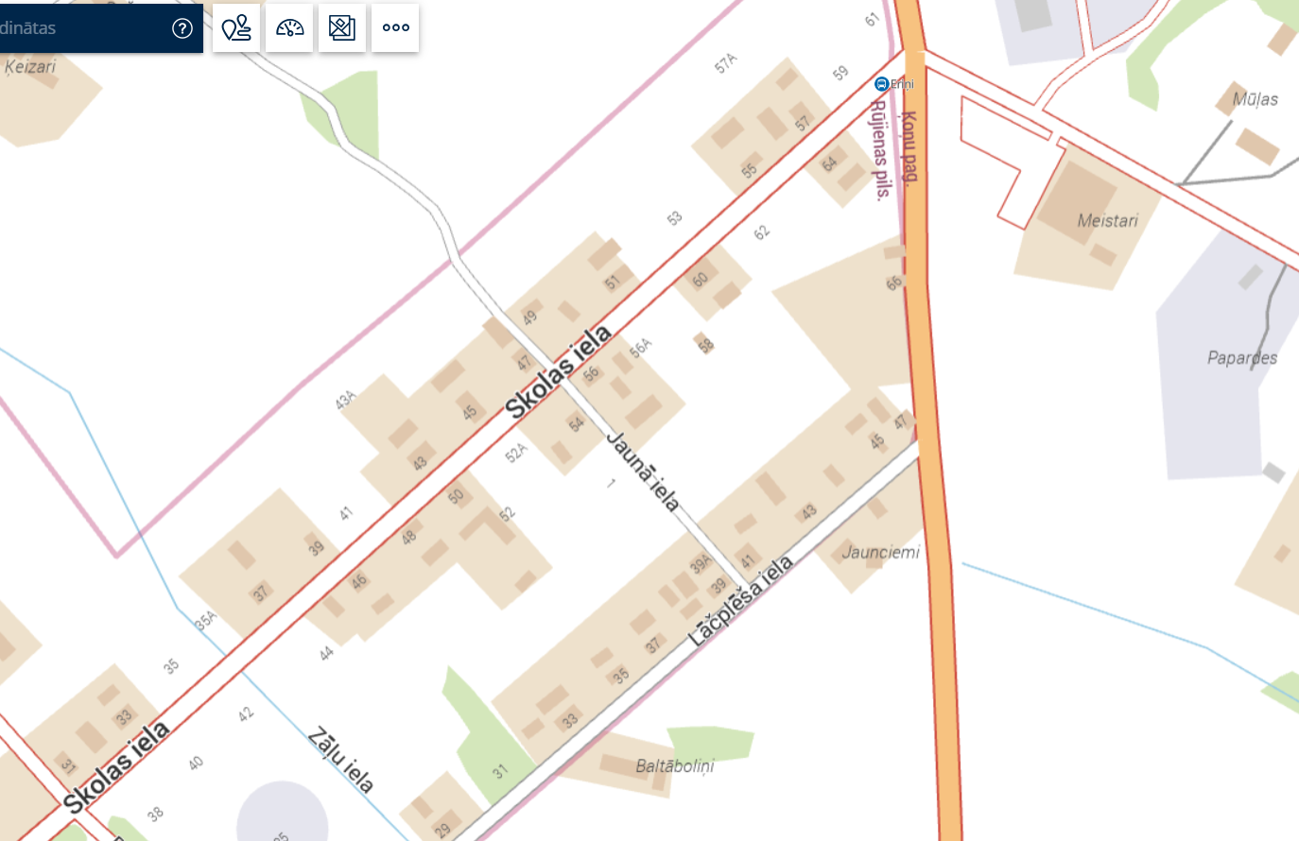

Ūdensvada pieslēguma vieta. Paredzēt esošās vietas rekonstrukciju.

Esošie ūdensapgādes tīkli

Esošie ūdensapgādes un kanalizācijas tīkli

Projektējamie ūdensapgādes un kanalizācijas tīkli ar atzariem līdz zemes robežai

r

Ūdensvada pieslēguma vieta